KUULUTUS RUOPPAUSILMOITUKSESTA

Kaakkkois-Suomen ELY-keskukseen on jätetty vesilain 2 luvun 6 §:n mukainen ruoppausilmoitus 06.04.2025.
Ilmoitus koskee ruoppausta tilan 286-425-9-52 edustalla. Ruoppausalue on pinta-alaltaan 161 m² ja ruoppausmassoja arvioidaan kertyvän korkeintaan 400 m³. Vesialueen (286-425-876-1) omistaa Talojen n:ot 1-9 vesialue, joka on järjestäytymätön osakaskunta.
Ilmoitukseen liitteineen on mahdollista tutustua tästä (www.ely-keskus.fi/kuulutukset/kaakkois-suomi).
Tämä kuulutus ja asiakirjat ovat nähtävillä (vähintään 14 päivän ajan 29.04.2025 asti.
Tämän kuulutuksen myötä ilmoituksen katsotaan tulleen Talojen n:ot 1-9 vesialueen osakkaiden tiedoksi kuten vesilain 2 luvun 6 §:n 3 mom. edellyttää. Ne, joiden etua tai oikeutta asia voi koskea voivat jättää kirjallisen muistutuksen Kaakkois-Suomen ELY-keskuksen kirjaamoon määräaikaan mennessä. Muistutuksen voi toimittaa sähköpostilla kirjaamo.kaakkois-suomi@ely-keskus.fi tai kirjallisena osoitteeseen Kauppamiehenkatu 4, PL 1041, 45101 Kouvola.
Muistutuksen yhteydessä tulee mainita diaarinumero KASELY/520/2025
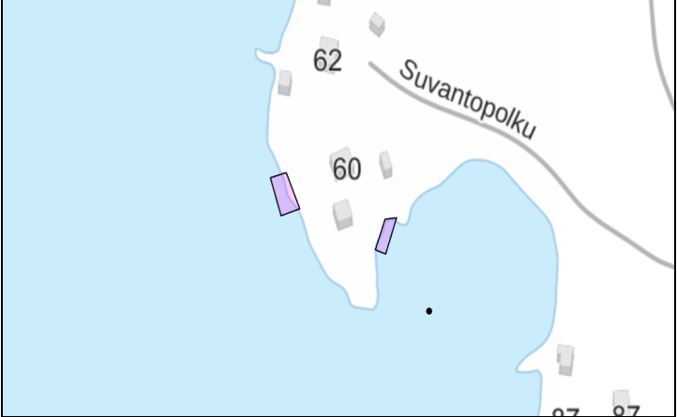Kartta.
KAAKKOIS-SUOMEN ELY-KESKUS

